附 件 1
随县小林镇土城液化气站隐患整改报告
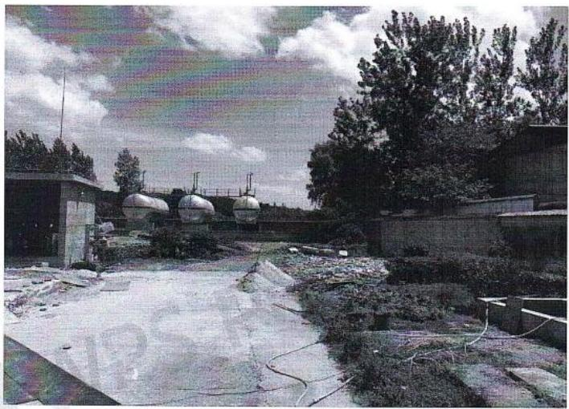

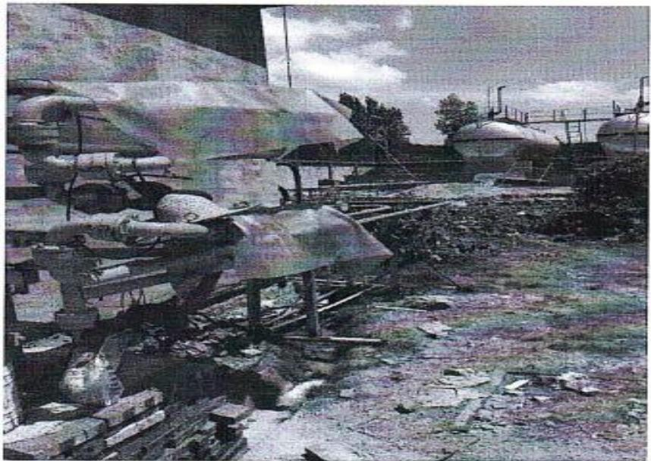
随县小林镇土城液化气站隐患整改前

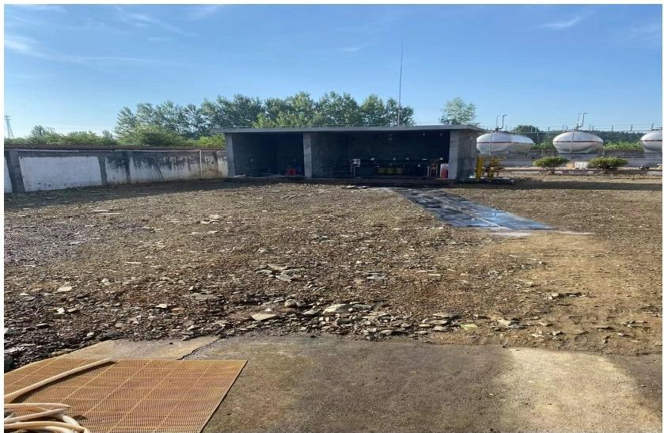
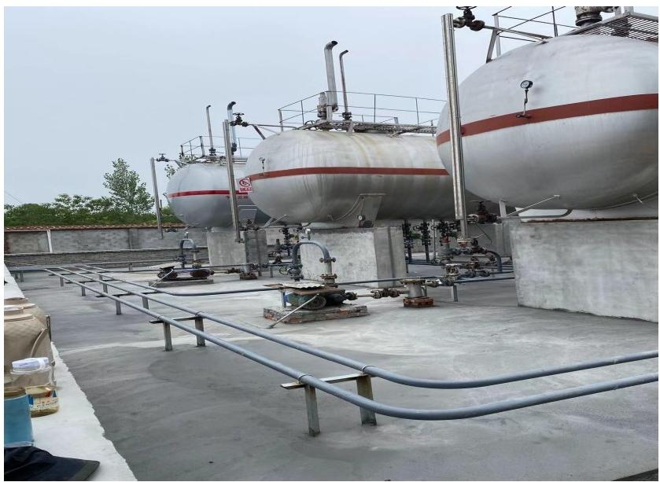
随县小林镇土城液化气站隐患整改后
附件2
湖北中兴食品有限公司隐患整改报告

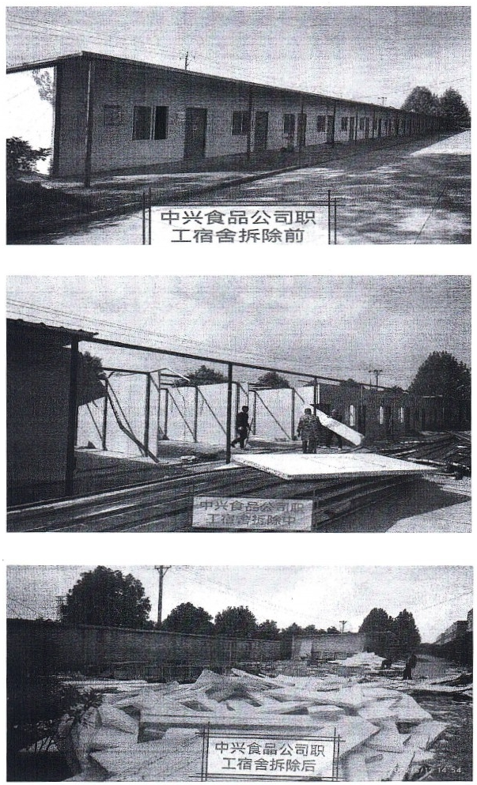

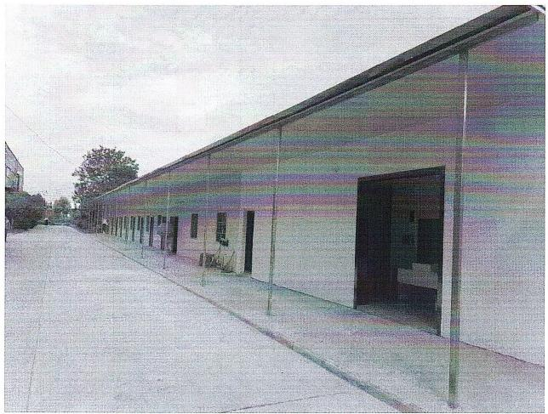

中兴食品公司职工宿舍隐患整改拆除重建后

